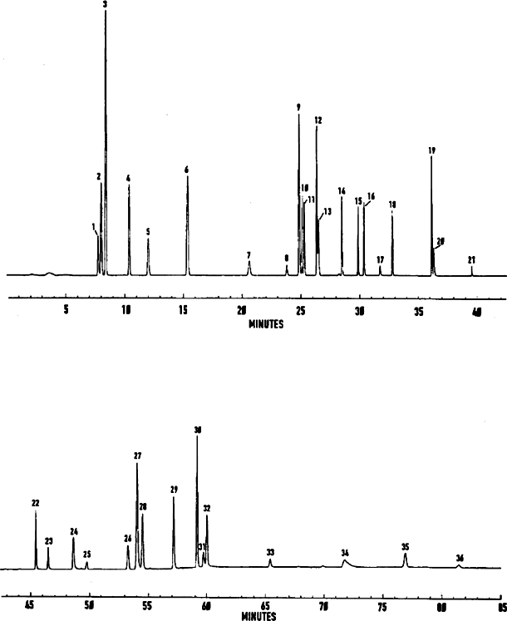

圖二 試劑水添加之MTBE萃取液在確認管柱RTX-1301的層析圖

